
Муниципальное казенное общеобразовательное учреждение
средняя общеобразовательная школа п. Пяльма
Пудожского района Республики Карелия.

Отчет о проведении предметной недели по музыке
28.01.2019 – 04.02.2019

Учитель: Аветян Э.Л.

В современной школе очень часто приходится сталкиваться с таким понятием как «предметная неделя». Под этим понятием подразумевается комплекс мероприятий, посвященный одному учебному предмету, в рамках одной недели.
Неделя музыки проводится как заранее подготовленное мероприятие, пробуждающее интерес к искусству, его истории, произведениям великих мастеров.
Предметная неделя становится и поводом ещё раз задуматься над вопросом о месте искусства в жизни человека, жизни каждого из нас.
Цели:
--активизировать познавательную деятельность учащихся;
-- развитие интереса к творчеству выдающихся композиторов-классиков;
-- содействовать развитию творческих способностей, выявлять талантливых учащихся;
-- воспитывать нравственно- эстетическое отношение к миру;
-- оформить стенд « Рисуем музыку»
План проведения
класс | дата | мероприятие
3 | 01.02 | «Угадай мелодию»
6 | 04.02 | Авторская песня (мини-презентации детей по творчеству бардов)
5 | 06.02 | Путешествие в музыкальный театр. Мюзикл «Кошки»

Так же ребятам с 1 по 7 класс было предложено поучаствовать в следующих конкурсах:
- Конкурс рисунков «Рисуем музыку».
- Конкурс рисунков «Рисуем народные инструменты».
- Конкурс на лучшую газету о творчестве композитора.
- Конкурс ребусов, кроссвордов на тему «Музыка».

01.02. В третьем классе состоялась игра «Угадай мелодию. Ребята разбились на 3 группы. Игра состояла из трёх туров и суперигры. За каждый правильный ответ команда получала нотку. Игра прошла весело, на одном дыхании, ребята зарядились позитивной энергией. По окончании все были награждены медальками и конфетами.
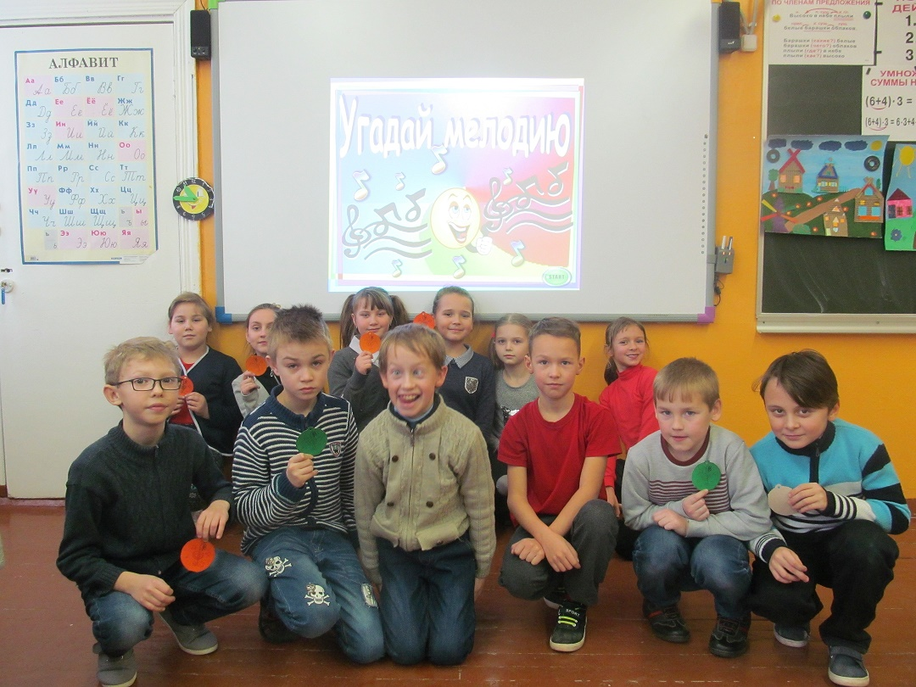

В конкурсе на лучшую газету о творчестве композитора
приняла участие ученица 3 класса – Волчецкая А., большую
помощь ей оказала мама.
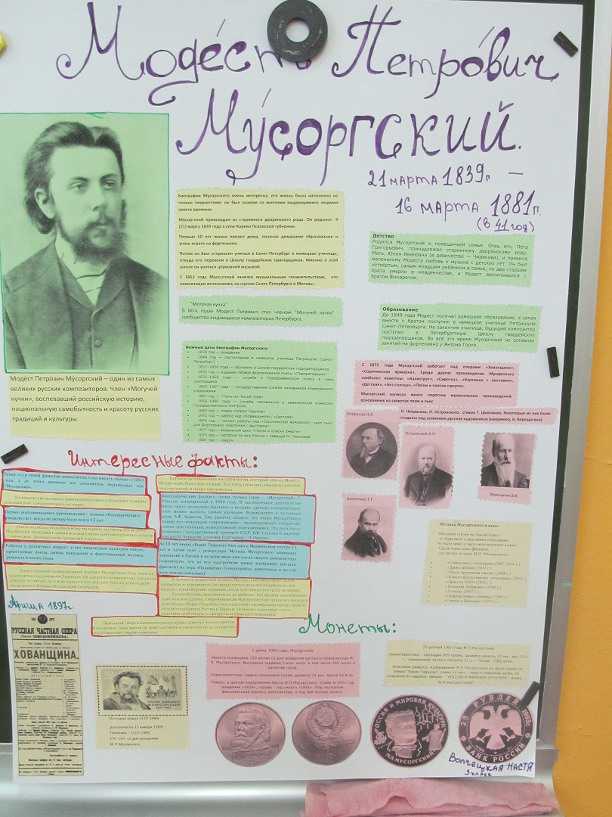
Была оформлена выставка «Рисуем музыку»
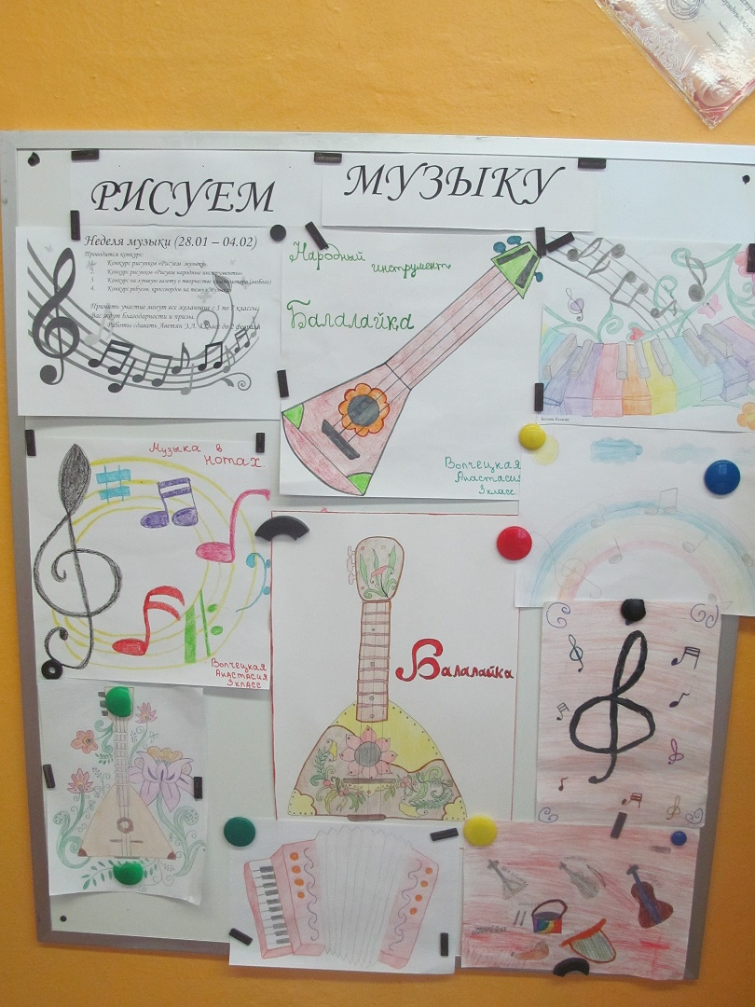

Работы 2 класса
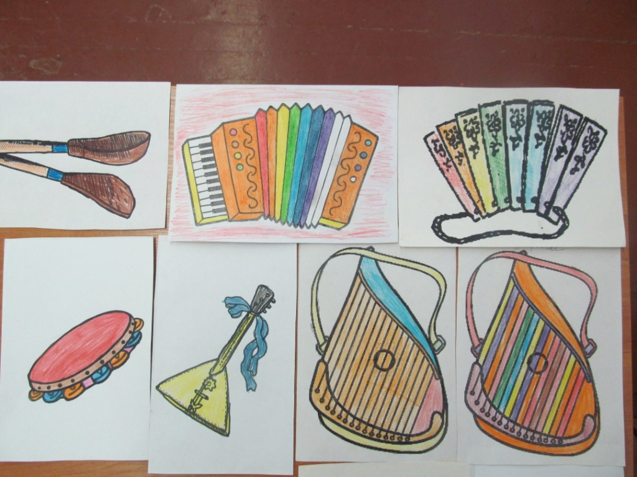

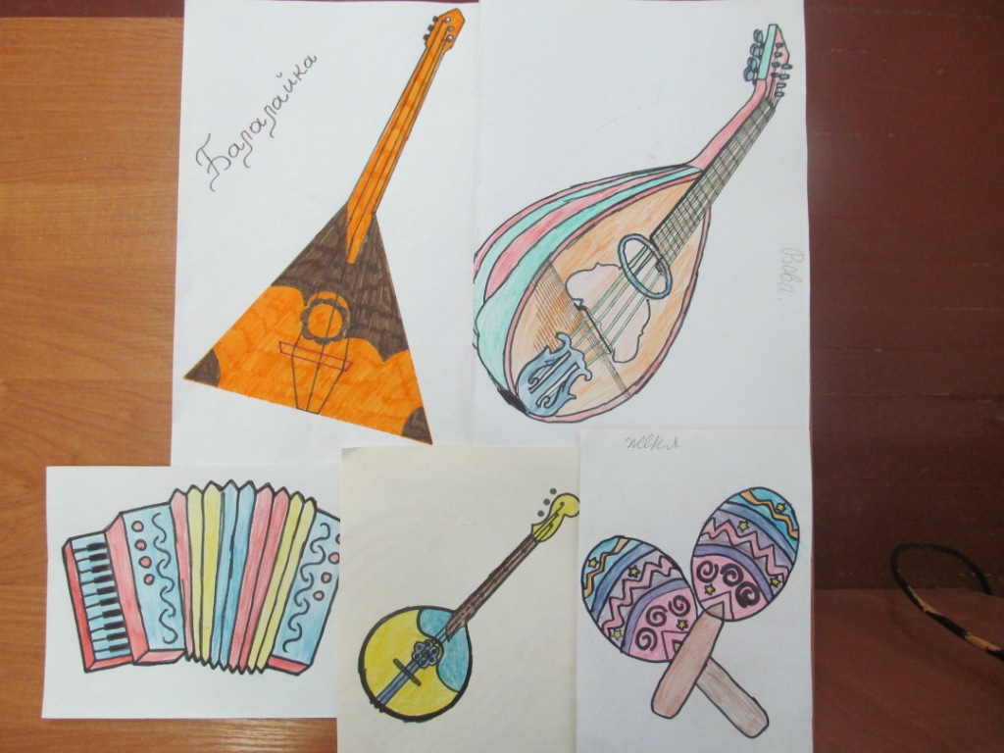

Работы 4 класса
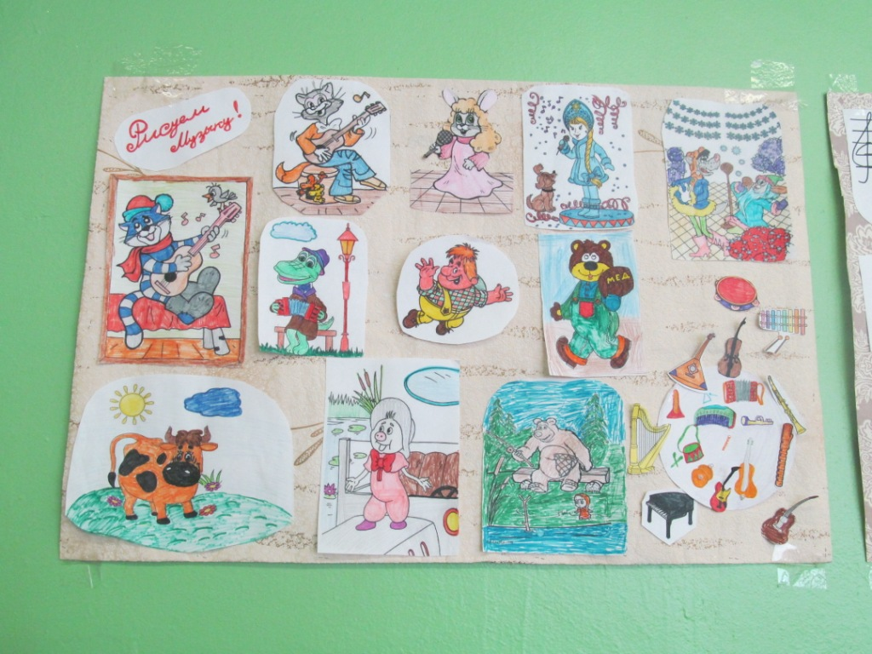
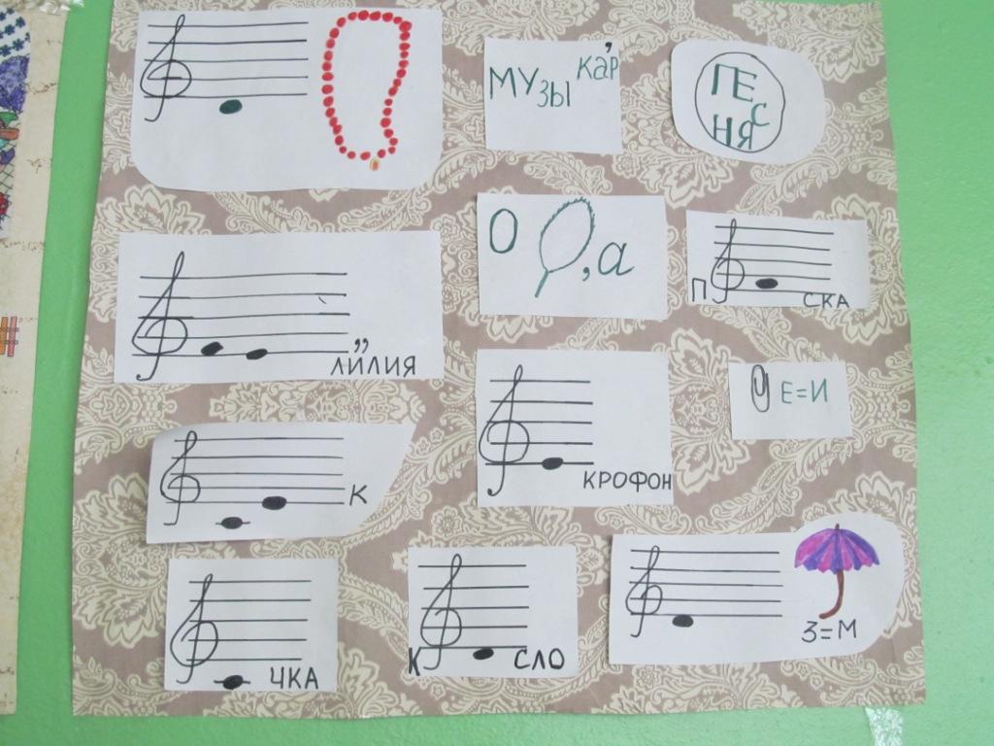

Награждение
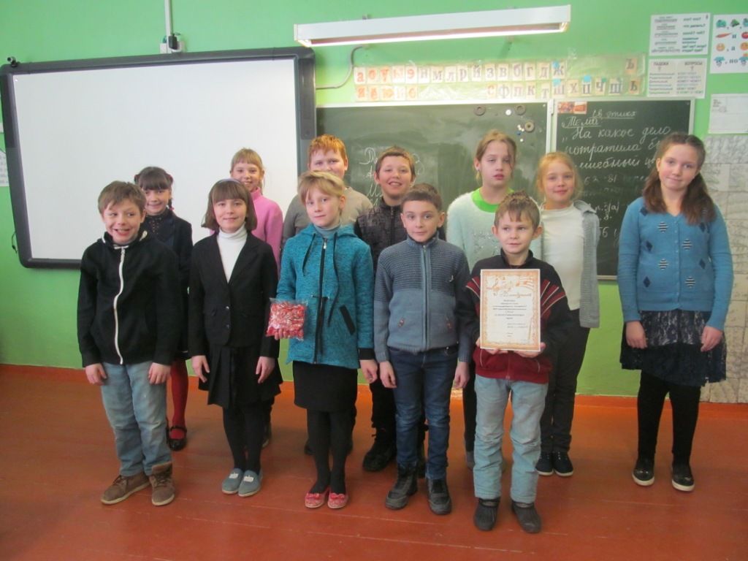
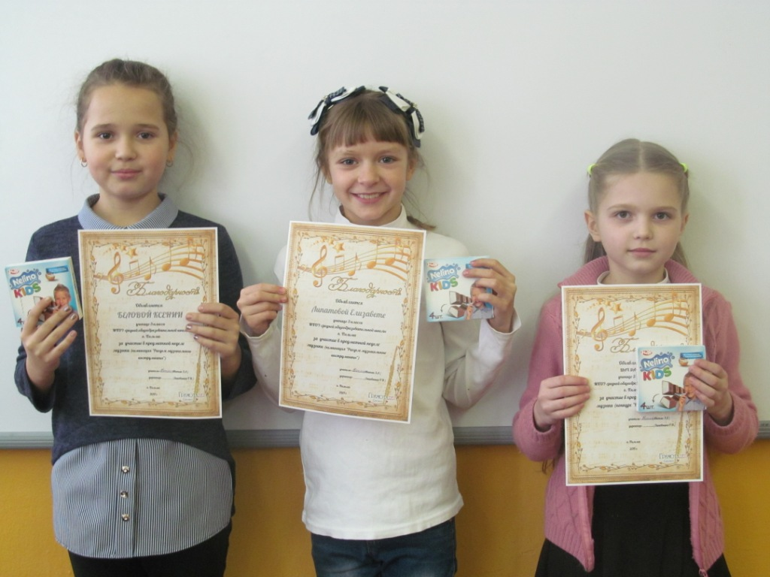

Награждение
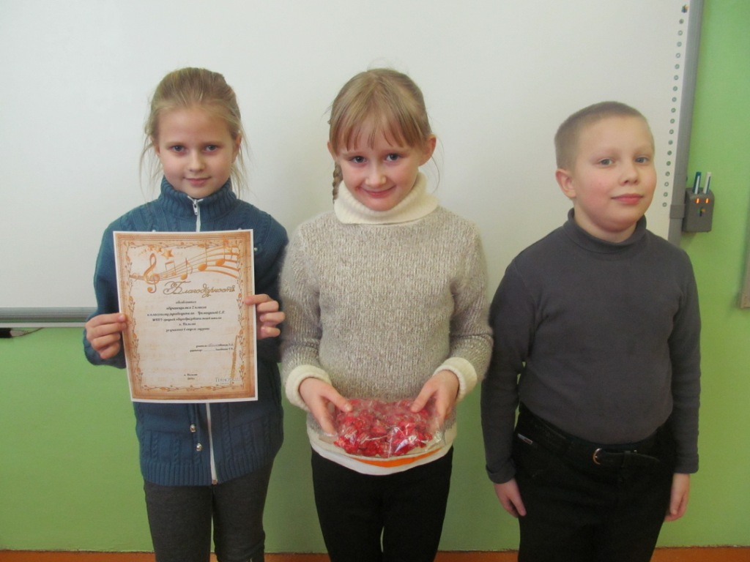

О, музыка, – язык любви,
Язык всемирного общенья!..
Как звуки вечные твои
Нас призывают к пробужденью,
Ты, музыка, – язык любви,
Созданье божьего свеченья,..
Как очищаешь душу ты,
Как зажигаешь вдохновенье!

